Уважаемые родители!
На основании Приказа министра образования Московской области
от 17.03.2020 № ПР-332 «О внесении изменений в приказ министра образования Московской области от 13.03.2020 № ПР-331 «О проведении дополнительных санитарно-противоэпидемиологических мероприятий по профилактике в образовательных организациях в Московской области» с 21 марта по 12 апреля 2020 года включительно приостанавливается посещение учащимися общеобразовательных организаций, организаций дополнительного образования.
Школы обеспечат реализацию в полном объеме образовательных программ в соответствии с утвержденными учебными планами, в том числе с использованием технологий, позволяющих обеспечивать взаимодействие обучающихся и педагогических работников опосредованно с применением электронного обучения и дистанционных образовательных технологий. Дистанционное обучение детей будет вестись с использованием двух платформ:
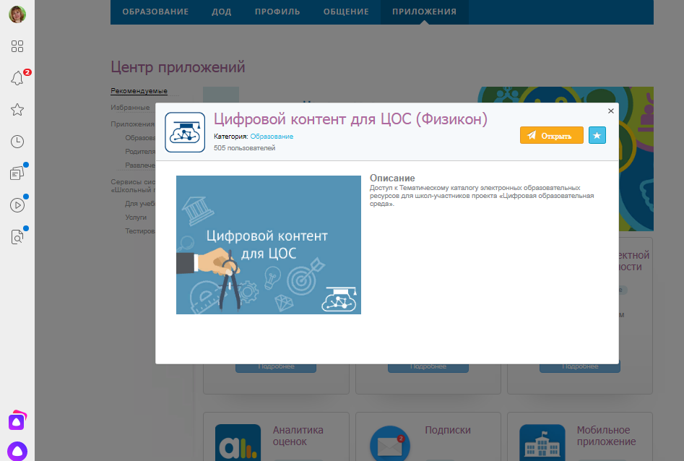
Сервис
«Онлайн-дз»
раздел Приложения на Школьном портале

Инструкции:https://mo.imumk.ru/docs/manual/mo_vs_student.pdf

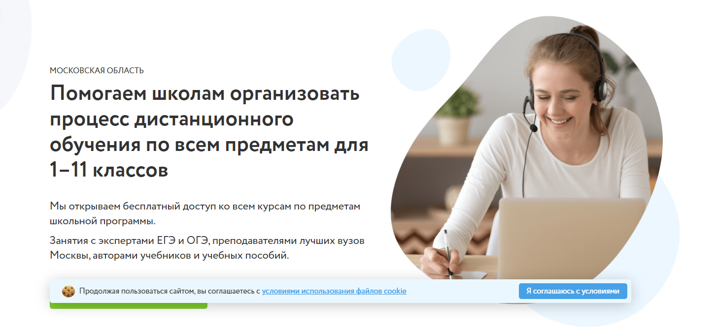

Сервис Фоксфорд
(kmo.foxford.ru)

Инструкции: https://drive.google.com/drive/u/1/folders/1dKlkKjCb82qjI8verg-6gSGShem4o607

